西阆苑大二班班级动态

从幼儿园到小学，是幼儿人生的一个转折点。 2026.3.16
阶段课程一：我要上小学啦
关键活动：小学生活大调查 参观小学 我向往的小学

【01 来园篇】
本班共25人，今日实际来园22人，缺3人：董你、张诗韵、成铭恩在家休息。
今日早点：鲜牛奶、饼干、每日坚果。
进入大班后，小朋友们更加认识到了签到的重要性。晨间来园时，他们会用平板进行签到，并用对应颜色的笔记录下自己到班的时间，来判断自己是否准时来园。一起来看一看他们签到时的表现吧！
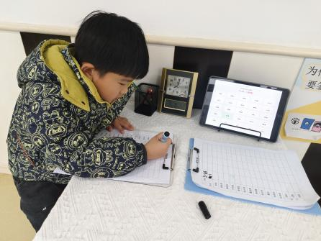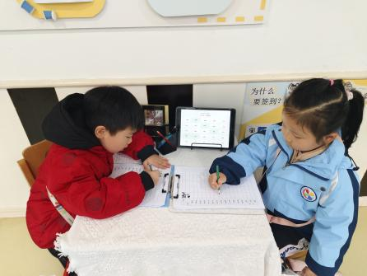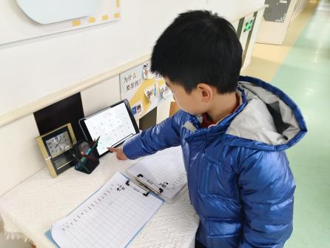

【02 区域篇】
区域游戏时间到了，小朋友们自主进入喜欢的区域游戏。一起来看看他们都选择了哪些区域开展了哪些游戏吧！
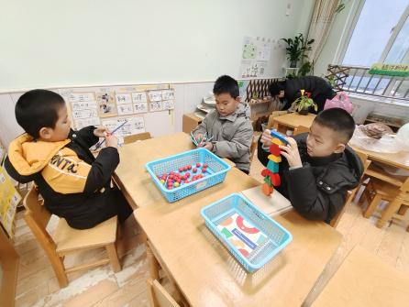 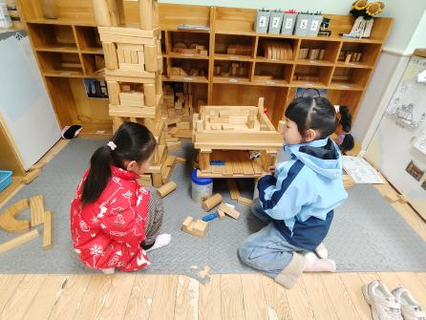 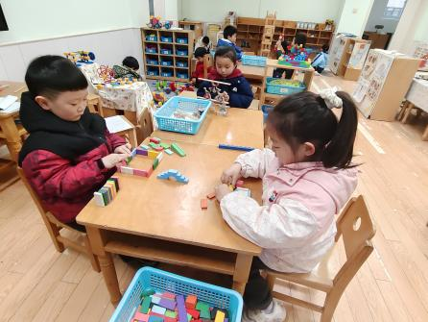益智区 地面建构区 益智区
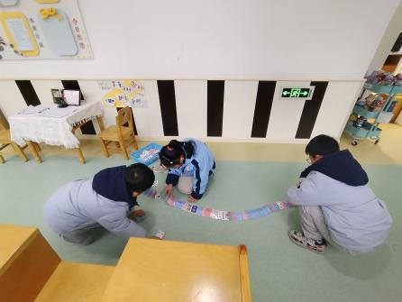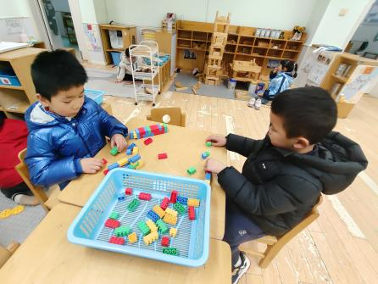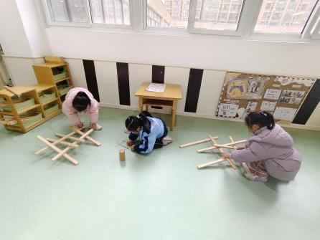
科探区 桌面建构区 科探区
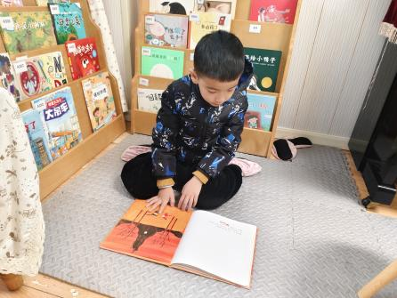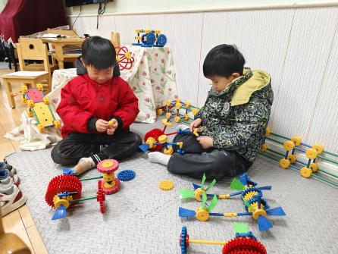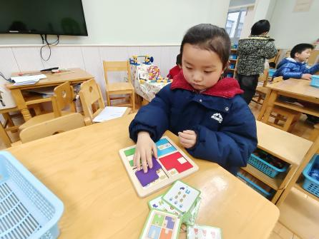
图书区 万能工匠区 益智区
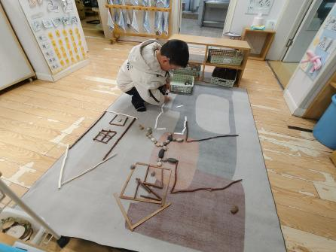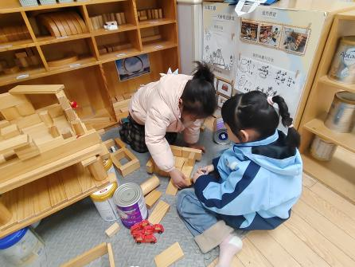
自然材料区 地面建构区

【03 活动篇】
活动：律动《小小旅行家》
新学期的早操我们更换了部分内容，《小小旅行家》是一首节奏明快、旋律活泼、结构清晰的歌曲。以“旅行”为情境，贴合大班幼儿生活经验。整个律动融合走、跑、跳、转身等动作，难度适配大班动作发展水平。一起来看看小朋友们在学习律动早操时的表现吧！
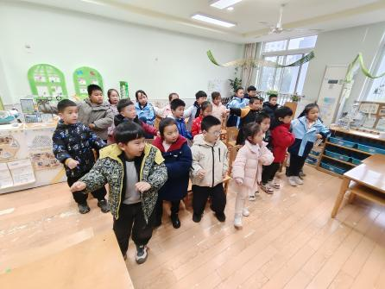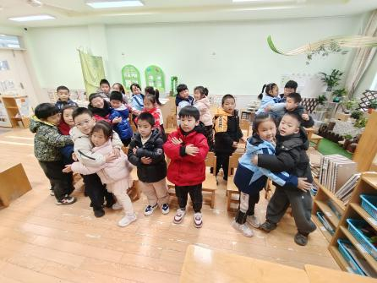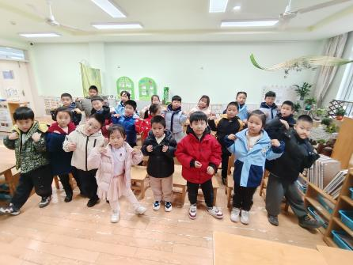

【04 生活篇】
今日午餐：黑米饭、什锦虾仁、青菜炒腐竹、番茄土豆汤。小朋友们洗手之后自主排队盛饭、盛菜，用餐期间有需要添菜的小朋友也可自主添加，今日王馨悦、梁珵恩、单小岩、陈生冉、郭沛怡、杨梓煜、唐皓辰、付宇晨、陈之昂、张文轩、朱桐乐、李咏集小朋友添了菜。一起来看看小朋友们在用餐时的表现吧！
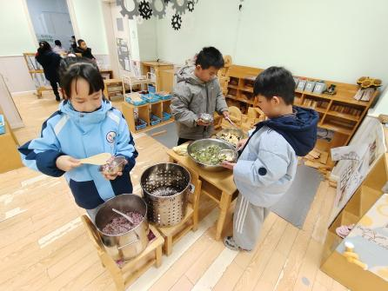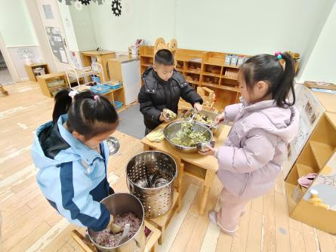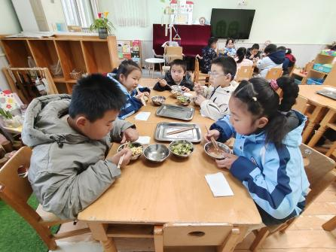
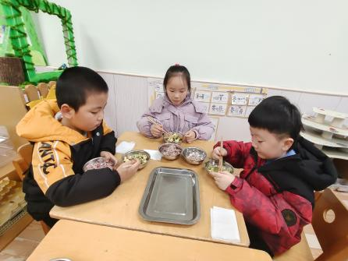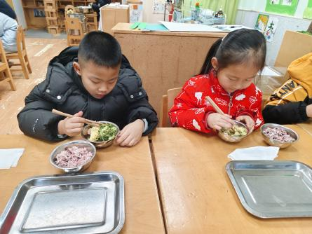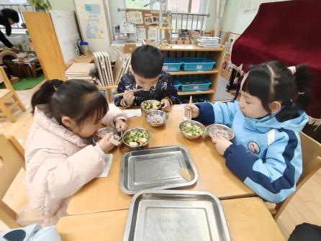
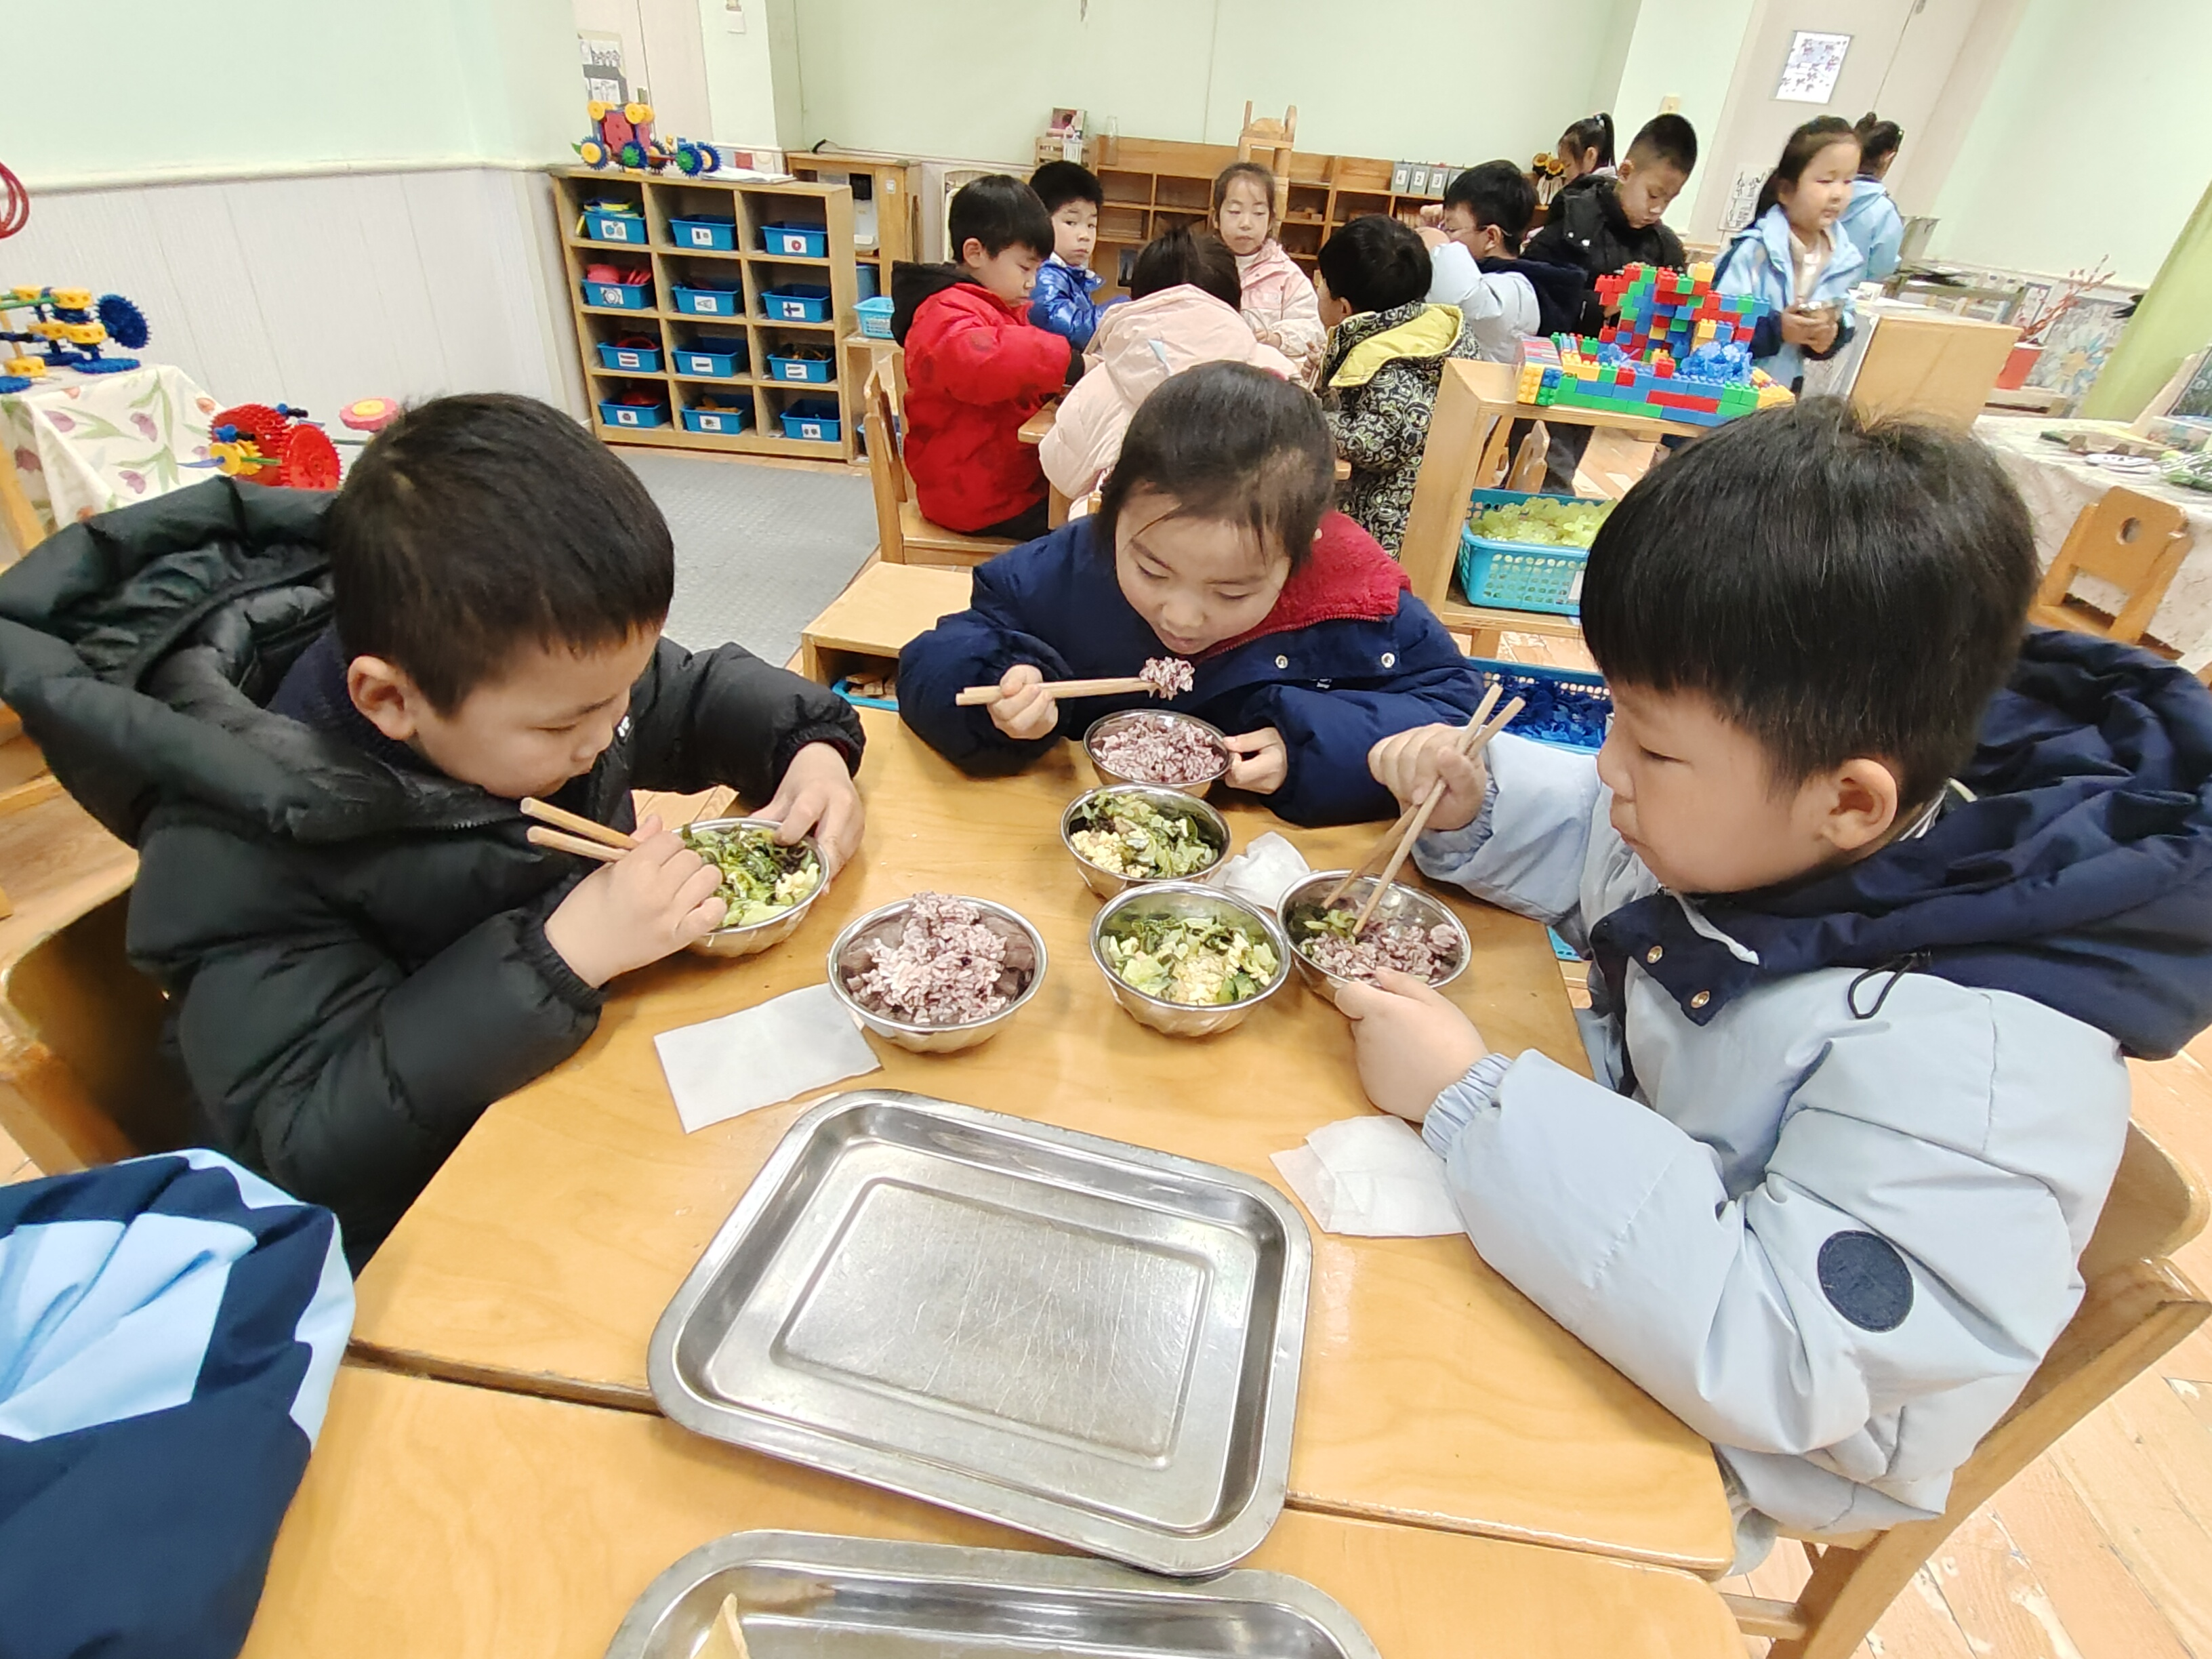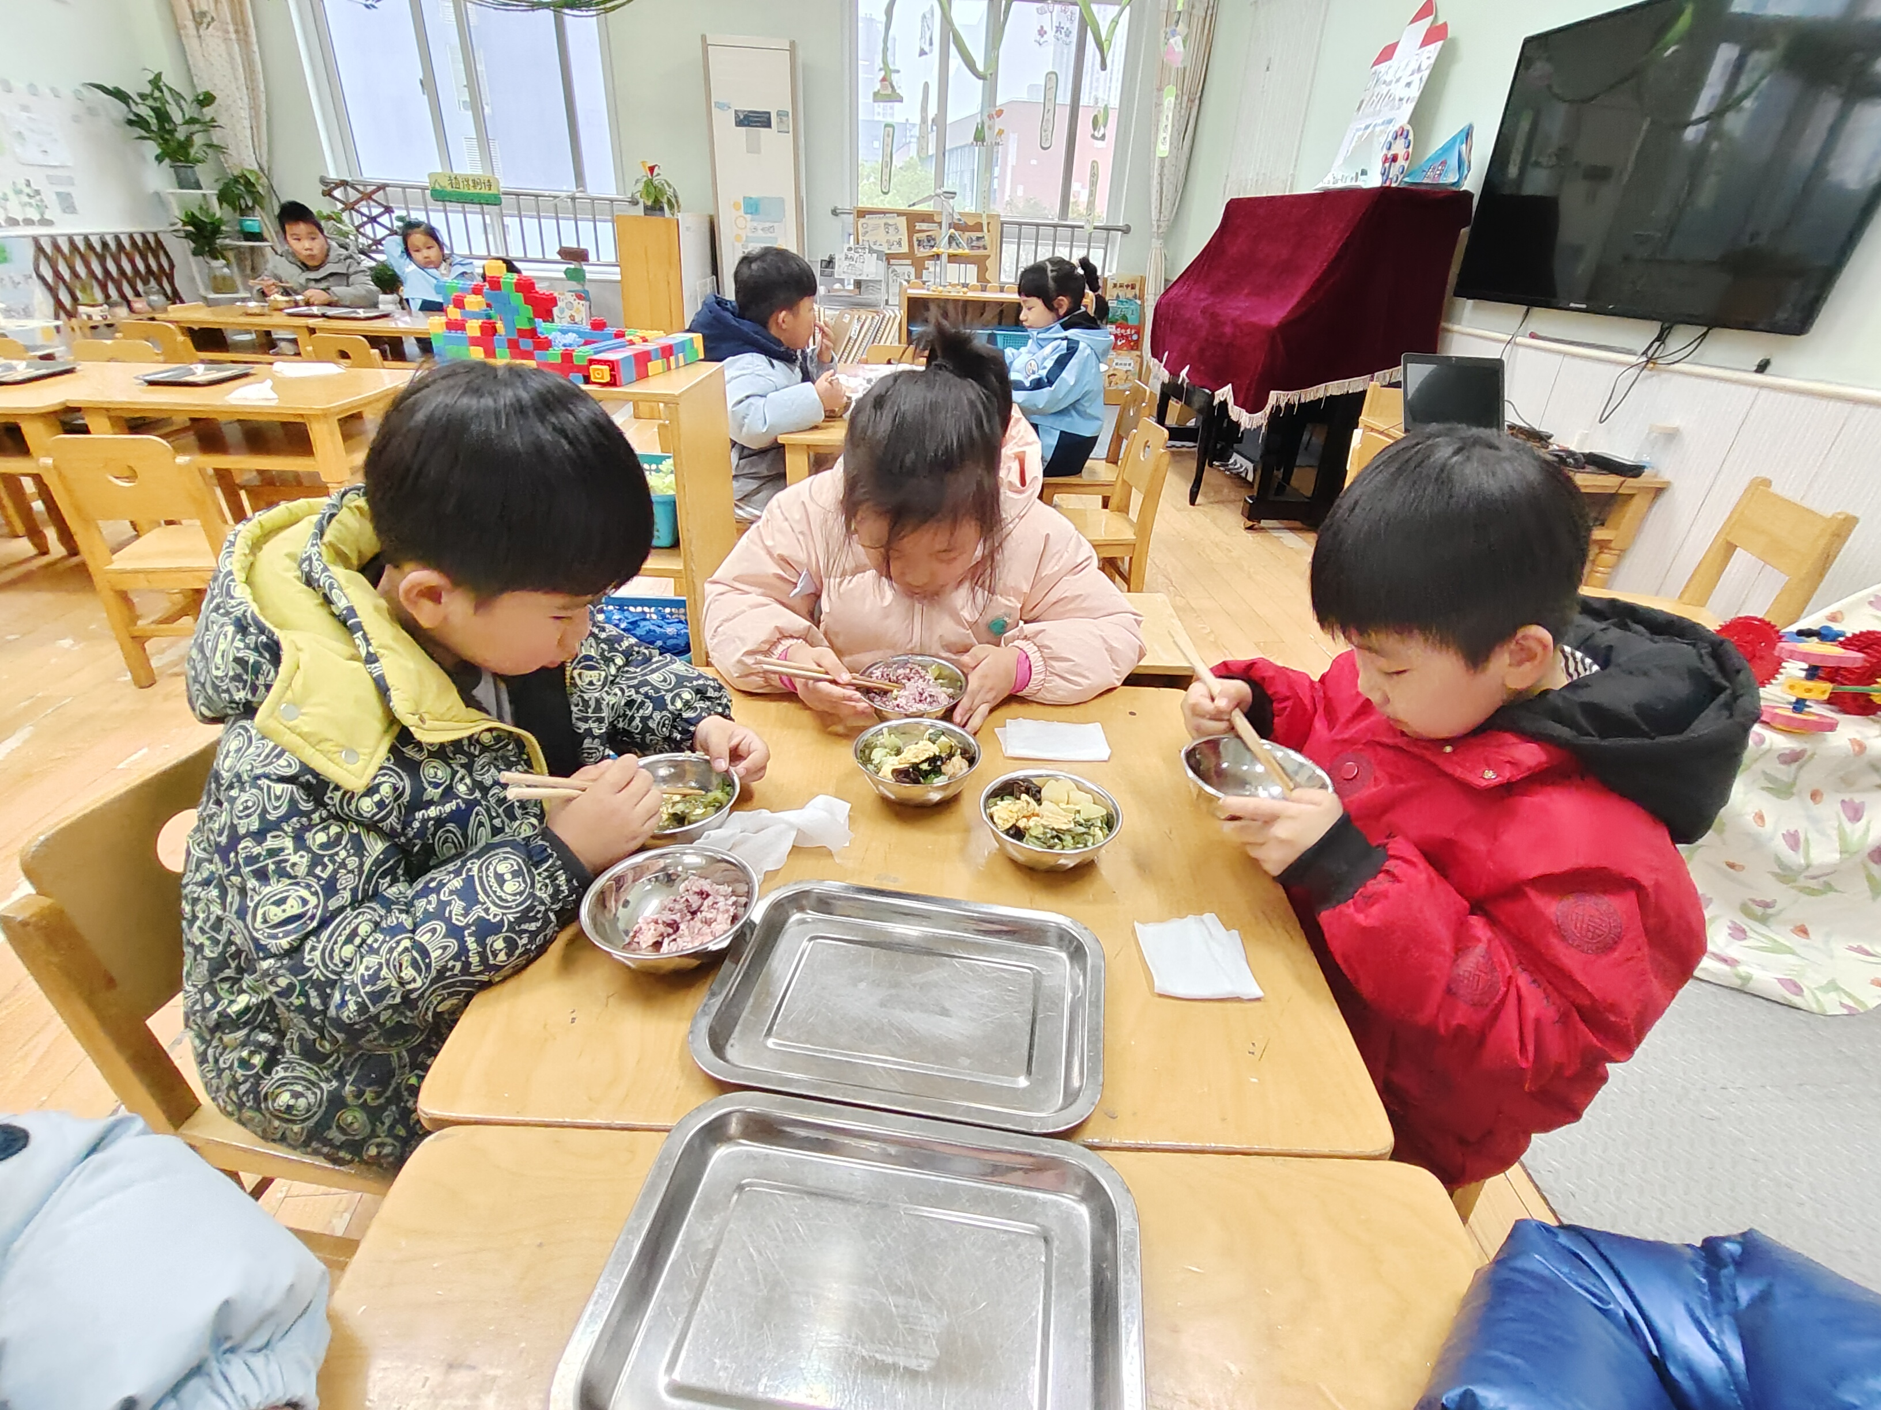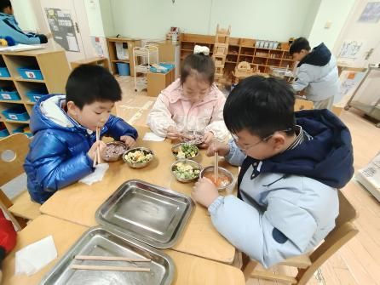

【05 温馨提示】
本周食谱分享：
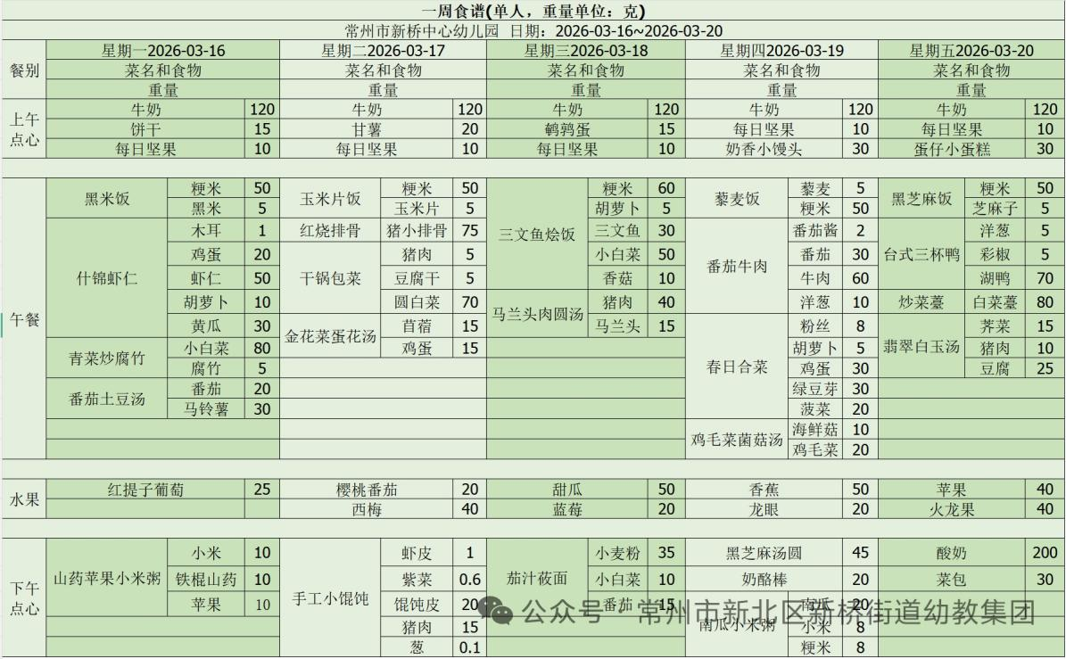

—END—
在一起的点滴都值得记录

